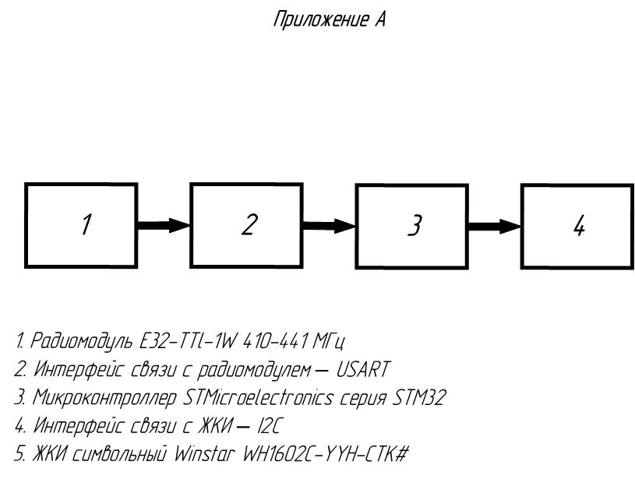
Пров.
Разраб.
Утв.
Н. контр.
Изм.
Лист
№ документа
Подпись
Дата
Лит.
Лист
Листов
Инв. № подл.
Подпись и дата
Взам. инв. №
Инв. № дубл.
Подпись и дата
Справ. №
Перв. примен.
Т. контр.
Масса
Масштаб

